Bajka – znaky – PL

Přirovnání:
Mazaný jako _______________Pyšný jako _______________________
Pilný jako _________________Moudrý jako ______________________
Věrný jako ________________Rychlý jako _______________________
Pomalý jako ______________ Hladový jako _____________________

Znáš další podobná přirovnání?

Práce s bajkou:
Vrána a liška
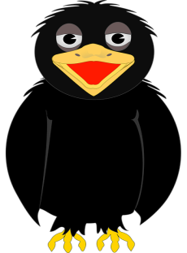
Hladová liška se potulovala po kraji. Nikde nebylo nic k snědku. „Kdybych někde sehnala kousek sýra,“ řekla si. A ku podivu, zrovna v té chvíli nad ní zakroužila vrána, a v zobáku měla pěkný kus sýra, který právě ukradla z okna v jednom domě. Sedla si na větev a začala si na sýru pochutnávat. Hladová liška přemýšlela, jak se dostat
k chutnému soustu vysoko nad ní. To by ale nebyla mazaná liška, aby si nedovedla poradit. Začala vráně lichotit: „Jaký jsi to krásný pták! Tvé peří se leskne jako stříbro, je hebké jako hedvábí! Tvůj postoj je vskutku královský. Měla bys být králem všech zvířat. Jistě i tvůj hlas je překrásný, umíš zpívat?“
Vrána se pýchou už nadouvala, a chtěla ukázat, že zpívat umí. Jakmile otevřela zobák, kus sýra jí vypadl, liška jej zachytila a utíkala do své nory, aby si na něm pochutnala.

Jaká zvířata zde vystupují?
___________________________________________________________

Jaké mají vlastnosti?
____________________________________________________________________________________________________________________________________________________________________________________________________________________________________________
___________________________________________________________

Vyznač v textu přímou řeč. Kdo ji pronáší? ________________________

Jaké z bajky plyne ponaučení?
______________________________________________________________________________________________________________________

najdeme ponaučení
(rada)
Co je bajka – znaky:

BAJKA
mají vlastnosti jako lidé
hlavní postavy = zvířata

mluví jako lidé

